

**Sistema de Gerenciamento de Biblioteca**

Desenvolvimento Ágil de Software

**DOCUMENTO DE REQUISITOS**

HISTÓRICO DE REVISÕES

|  |  |  |  |
| --- | --- | --- | --- |
| **Data** | **Versão** | **Descrição** | **Autor** |
| 28/04/2019 | 1.0 | Elaboração do Documento | Fernanda Ottone |
| 28/04/2019 | 1.1 | Revisão do Documento | Leandro Passos |
| 28/04/2019 | 1.1 | Atualização do Documento | Renan Borges |
| 07/05/2019 | 1.2 | Atualização do Documento | Leandro Passos |

**SUMÁRIO**

Sumário

1. INTRODUÇÃO 4

1.1 Convenções, Termos e Abreviaturas. 4

1.2 Referências 4

2. REGRAS DE NEGÓCIO 4

2.1 Módulo: Gestão de Usuário 4

3. REQUISITOS FUNCIONAIS 7

3.1 Processo: Controle de Usuários 7

3.2 Processo: Controle de Livros 7

3.3 Processo: Controle de Empréstimos 8

3.4 Processo: Reservar Livros 8

3.5 Processo: Gestão Administrativa e Financeira 8

4. REQUISITOS COMPLEMENTARES 9

4.1 Processo: Controle de Usuários 9

4.2 Processo: Controle de Livros 9

4.3 Processo: Controle de Empréstimos 9

4.4 Processo: Reservar Livros 9

4.5 Processo: Gestão Administrativa e Financeira 9

5. CASOS DE USO 10

5.1 DESCRIÇÃO DE CASO DE USO 10

6. REQUISITOS NÃO FUNCIONAIS 10

7. DIAGRAMAS 11

7.1 DIAGRAMAS DE CASO DE USO 11

7.2 DIAGRAMAS DE CLASSE 11

?. APROVAÇÃO 13

# INTRODUÇÃO

Este documento especifica as regras negociais do Sistema de Gerenciamento de Biblioteca, fornecendo aos desenvolvedores as informações necessárias para o projeto e implementação, assim como para a realização dos testes e homologação do sistema, no que tange ás regras de negócio.

## 1.1 Convenções, Termos e Abreviaturas.

|  |  |
| --- | --- |
| TERMO | SIGNIFICADO |
| CDU | Sigla usada para referenciar o Caso de Uso, seguido número da quantidade de Caso de Uso. |
| RNG | Sigla usada para referenciar a Regra de Negocio, seguido número da quantidade de Regras de Negócios. |
| RNF | Sigla usada para referenciar o Requisito Não Funcional, seguido número da quantidade Requisitos Não Funcional. |
| REF | Sigla usada para referenciar o Requisito Funcional, seguido número da quantidade  de Requisitos. |
| RNF_Q | Sigla usada para referenciar o Requisito Não-Funcional de Qualidade, seguido número da quantidade de Requisitos. |
| RC | Sigla usada para referenciar o Requisito Complementar, seguindo número da quantidade de Requisitos Complementares. |

## Referências

Documentos relacionados ao SGB e/ou mencionados nas seções a segui**r:**

|  |  |  |  |
| --- | --- | --- | --- |
| Documento | Data | Versão | Local |
| Documento de Visão | 28/04/2019 | 2.0 | http: |
| Documento de Requisitos | 28/04/2019 | 1.2 | http: |

# REGRAS DE NEGÓCIO

## Módulo: Gestão de Usuário

|  |  |  |
| --- | --- | --- |
| Código | Nome da Regra | Descrição da Regra |
| [RNG001] | Validação de Usuário | Todo usuário deverá realizar Login com seu E-mail e Senha.  Caso não possua solicitar ao “Admin” a cadastro no sistema. |
| [RNG002] | Situação do usuário | Todo usuário cadastrado recebe a condição ou status de ATIVO. De acordo com evento específico essa condição pode ser alterada para: INADIMPLENTE, BLOQUEADO ou INATIVO. |
| [RN003] | Bloqueio de usuário por errar senha de acesso | Todo usuário que digitar sua Login e/ou Senha por 3(três) tentativas e errar será BLOQUEADO automaticamente. |
| [RNG004] | Níveis de acesso | A todo usuário cadastrado deve-se atribuir níveis de acesso ao sistema, tipo:  Nível 1 (Administrador): Manter cadastro de usuários em geral, e acesso a todos os módulos do sistema.  Nível 2: (Bibliotecário): Manter livros e cadastro de operador.  Nível 3 (Operador): Realizar empréstimos, devoluções, manter cadastro de alunos.  Nível 4 (Aluno): Realizar reserva de livro. |
| [RNG005] | Segurança de senha | A senha tem que ser criptografada e obrigatória, composta de no mínimo 6 (seis) e no máximo 12 (doze) caracteres. |
| [RNG006] | Bloqueio do usuário por inatividade | Após período de 90 (noventa) dias sem acessar o sistema, o usuário deverá ser bloqueado por inatividade,  recebendo o status de INATIVO. |

* 1. **Módulo: Gestão Livro**

|  |  |  |
| --- | --- | --- |
| Código | Nome da Regra | Descrição da Regra |
|  |  |  |
|  |  |  |
|  |  |  |
|  |  |  |
|  |  |  |

* 1. **Módulo: Gestão Administrativa e Financeira**

|  |  |  |
| --- | --- | --- |
| Código | Nome da Regra | Descrição da Regra |
| RNG00? | Multa diária por atraso de devolução | Mediante a atraso na devolução do livro, o aluno deverá pagar uma multa no valor de R$1,00 por cada dia de atraso, independentemente do valor pago no ato de empréstimo do livro. |
| RNG00? | Multa por dano causado ao livro emprestado | Mediante a identificação de danos causados ao livro no ato de devolução, o autor deverá pagar 30% do valor total do empréstimo. |
| RNG00? | Lista de inadimplência | Quando o cliente cadastrado não possui dinheiro para pagar as pendências dentro do tempo previsto no plano, deverá ser feito registro dos dados do usuário na lista de inadimplência. |
| RNG00? | Requisitos para solicitar empréstimo de livro | Estar cadastrado no sistema como aluno, possuir status ATIVO e estar quite com obrigações financeiras (Não se encontrar na lista de inadimplentes) |
| RNG00? | Duração de reservas | Reserva de livros permanecerão registradas durante período de 7 (sete) dias. |

# REQUISITOS FUNCIONAIS

## Processo: Controle de Usuários

REF001 - **Incluir usuário do sistema**

O sistema deverá permitir manter inclusões de funcionários.

REF002 - **Excluir usuário do sistema**

O sistema deverá permitir exclusões de funcionários.

REF003 - **Consultar usuário do sistema**

O sistema deverá permitir consultas a usuários.

REF004 - **Alterar usuário do sistema**

O sistema deverá permitir alterações do cadastro de usuários.

REF005 - **Login**

O sistema deverá permitir ao funcionário cadastrado efetuar login.

REF006 - **Perfil**

O sistema deverá permitir o controle de cada usuário cadastrado por meio de perfil de acesso.

## Processo: Controle de Livros

REF007 – **Incluir livro**

O sistema deverá permitir inclusão de livros

REF008 – **Atualizar informações livro**

O sistema deverá permitir atualizar informações sobre um livro bem como alterar a quantidade de seus exemplares.

REF009 – **Excluir livro**

O sistema deverá permitir exclusão de livro.

REF010 – **Consultar livro**

O sistema deverá permitir consulta de informação de livro.

## 3.3 Processo: Controle de Empréstimos

REF011 - **Consultar lista de inadimplência**

O sistema deverá consultar a lista de inadimplência a fim de encontrar usuários que estejam com débito com a biblioteca.

REF012 - **Excluir nome da lista de inadimplência**

O sistema deverá permitir a exclusão dos inadimplentes que efetuaram o pagamento de suas dívidas atrasadas.

REF013 - **Fazer empréstimo de livro**

O sistema deverá permitir que usuários com permissões específicas (Ex.: Operadores) façam o registro de empréstimo de livro(s).

REF014 - **Fazer devolução de livro**

O sistema deverá permitir que usuários com permissões específicas (Ex.: Operadores) façam o registro de devolução de livro(s).

REF015 - **Gerir despesas**

O sistema deverá gerir despesas referentes à empréstimos, atrasos de devolução e danos à propriedade (Livros somente).

REF016 - **Controlar empréstimos de livros**

O sistema deverá atualizar a lista de exemplares disponíveis para empréstimo.

## 3.4 Processo: Reservar Livros

REF017 - **Reservar livro**

O sistema deverá permitir que usuário com permissões específicas (Ex.: Aluno) realizem reserva de livros.

## 3.5 Processo: Gestão Administrativa e Financeira

REF018 - **Situação usuário**

O sistema deverá tratar estados situacionais de usuários definidos manualmente ou automaticamente (Ex.: Inadimplente, Inativo, Ativo)

REF019 - **Multas**

O sistema deverá calcular multas em caso de atraso na devolução de livros emprestados.

# 4. REQUISITOS COMPLEMENTARES

## Processo: Controle de Usuários

RC01 - **Usuário**

O sistema deve cadastrar usuário contendo os seguintes atributos: nome, CPF, usuário, senha, data de nascimento, sexo, tipo de usuário, duas opções de telefone, endereço (rua, número, bairro, cidade, estado), status (inadimplente, desativado, ativo) e data de cadastro.

RC02 - **Login**

O sistema deve cadastrar usuário e senha para cada usuário cadastrado.

RC03 - **Perfil**

O sistema deve dar acesso ao sistema através de perfil: administrador, bibliotecário, operador e aluno.

## Processo: Controle de Livros

RC04 - **Livros**

O sistema deve cadastrar livros contendo os seguintes atributos:

## Processo: Controle de Empréstimos

RC05 - **Registro de empréstimo**

O sistema deve registrar no ato do empréstimo: data de empréstimo, aluno ao qual será emprestado o livro, operador que registrou o empréstimo e data prevista de devolução, livro emprestado, quantidade do livro emprestado e valor do empréstimo.

## Processo: Reservar Livros

RC06 - **Registro de reserva**

O sistema deve registrar no ato da reserva: data de reserva, data término reserva, aluno que realizou a reserva, livro reservado, quantidade reservada.

## Processo: Gestão Administrativa e Financeira

RC0? - **?**

?

# CASOS DE USO

## 5.1 DESCRIÇÃO DE CASO DE USO

CDU01 - Manter livros: Cadastrar, consultar, atualizar e excluir dados de livros.

CDU02 - Manter empréstimos: Cadastrar, consultar, atualizar e excluir dados de empréstimos.

CDU03 - Manter administradores: Cadastrar, consultar, atualizar e excluir dados de administradores.

CDU04 - Manter bibliotecário: Cadastrar, consultar, atualizar e excluir dados dos bibliotecários.

CDU05 - Manter operadores: Cadastrar, consultar, atualizar e excluir dados dos operadores da biblioteca.

CDU06 - Manter alunos: Cadastrar, consultar, atualizar e excluir dados de alunos.

CDU07 - Gerar relatórios: Em cada processo será gravado os dados necessários para gerar um relatório estatístico.

CDU08 - Realizar Empréstimo: Somente será habilitado o empréstimo de livros que estejam disponíveis e não façam parte do acervo permanente, o usuário não deve possuir débitos com a biblioteca.

CDU09 - Renovar Empréstimo: O usuário poderá solicitar a renovação (tanto online quanto no balcão) de um mesmo livro até três vezes consecutivas, desde que em tempo hábil e caso o livro não esteja reservado.

CDU10 - Verificar Situação do Usuário: Verifica se o usuário não possui débito com a biblioteca.

CDU11 - Reservar Obra: Será possível reservar livros que estejam emprestados, obedecendo à data de devolução gerada pelo sistema no ato do empréstimo.

CDU12- Realizar Devolução: O usuário entrega a obra ao funcionário na biblioteca onde é lido o código de barra que irá dar baixa da devolução no sistema bibliotecário.

CDU13 - Autenticar Usuário: Será solicitado o nome de usuário e senha, caso os dados inseridos estejam corretos, o sistema concederá acesso ao usuário, senão, os dados serão solicitados novamente.

# REQUISITOS NÃO FUNCIONAIS

**RNF_Q01 – Backup**

O sistema deve fornecer facilidades para a realização de backups.

**RNF_Q02 – Ícones instrutivos**

O sistema deve fornecer uma instrução rápida em suas funcionalidades.

**RNF_Q03 – Feedback de erros**

Mensagens de erro devem ser mostradas até 3 segundos após a interação do usuário.

**RNF_Q04 – Sistema Operacional**

O sistema deverá ter instalado em sua máquina Windows 7 ou superior.

**RNF_Q05 – Hardware**

A máquina cliente deverá ter os seguintes requisitos:

* Processador I3 (terceira geração) ou superior;
* Memória RAM de no mínimo 4gb;
* 250mb de espaço livre no disco rígido.

# DIAGRAMAS

## 7.1 DIAGRAMAS DE CASO DE USO

## 7.2 DIAGRAMAS DE CLASSE

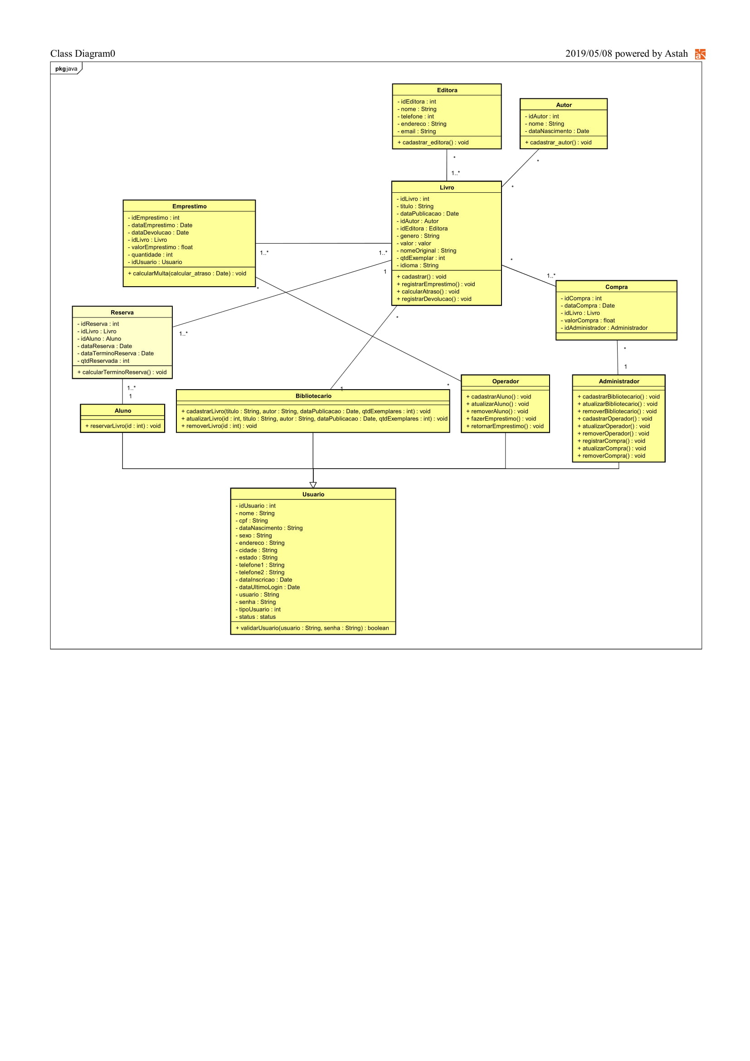

# ?. APROVAÇÃO

Estou ciente e de acordo com as informações passadas por mim para a composição deste documento e com o conteúdo deste.

|  |  |
| --- | --- |
| **Data:** 28/04/2019 | **Data:** 28/04/2010 |
| **RESPONSÁVEL** | **SOLICITANTE** |
| Grupo 2  SGB – sistema de Gerenciamento de Biblioteca | Professor Paulo Vitor  Software Ágil  Centro Universitário UNA |